|  |
| --- |
|  |
| Projet Annuel - ESGI |
| Notice utilisateur – Commercial App |
|  |
| **Pierre MEHU & Robin PAUQUET – 5A AL1** |
| **12/07/2017** |



|  |
| --- |
| Cette documentation, à destination de l’utilisateur final, est utile pour connaître l’application « Commercial App ». Elle explique les fonctions qu’elle comprend et comment les utiliser. |

Contenu

I. Le site : 2

1. Connexion au site 2

2. Articles 3

3. Devis 5

4. Factures 5

5. GPS 5

6. Fonctions administrateur 7

II. L’application iOS 10

III. L’application Androïd 10

# Le site :

## Connexion au site

Le site est disponible à cette adresse : https://commercial-app.tecknologiks.com/

Lorsque vous vous connectez au site à l’aide de vos identifiants (user et mot de passe), vous accédez à la page suivante :

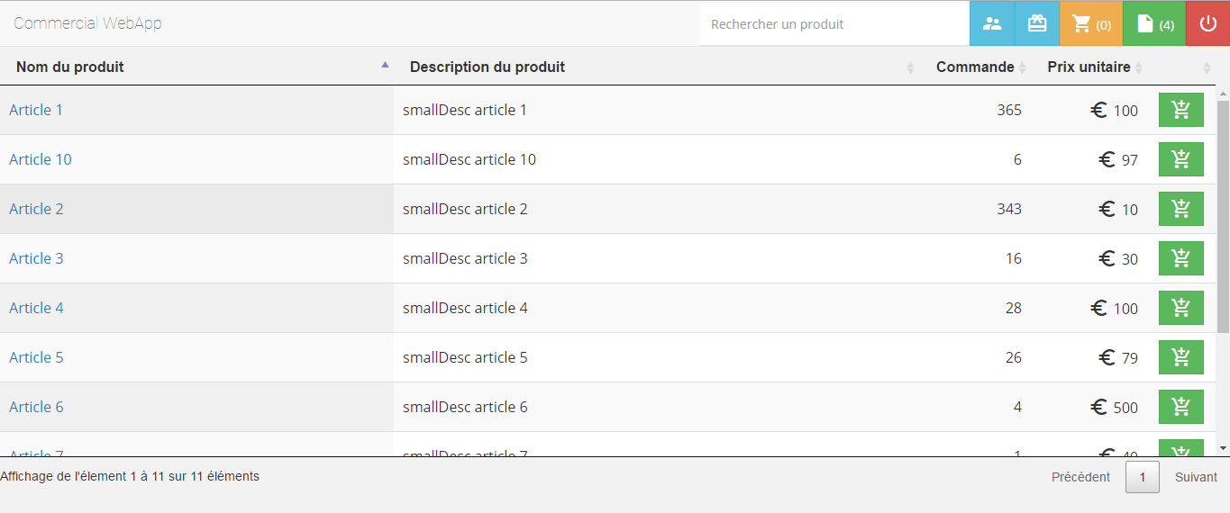

Sur cette page vous trouverez l’ensemble des paramètres de votre compte, vous pouvez également accéder aux différents modules de recherche et consulter vos devis, vos commandes, vos factures...

## Articles

La page d’accueil est la page ou se trouve la liste des articles :



En cliquant sur un article, une page avec sa description s’ouvre.

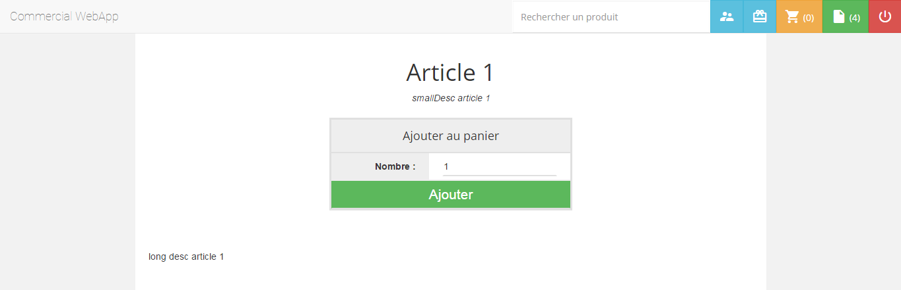

* Ajouter un article au panier :



Pour ajouter un article au panier, il suffit de cliquer sur le bouton vert (le chariot avec un « + »).

Il est également possible d’ajouter un article au panier depuis la page de description d’un produit :

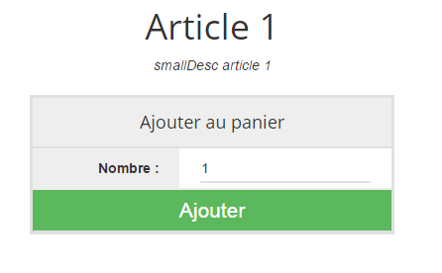

Il suffit de renseigner la quantité d’articles souhaité, et de cliquer sur ajouter.

Peut-importe la manière dont vous ajoutez un produit au panier, vous verrez que votre panier s’est incrémenté :



Une fois ajouté au panier, vous retrouverez votre article dans celui-ci :

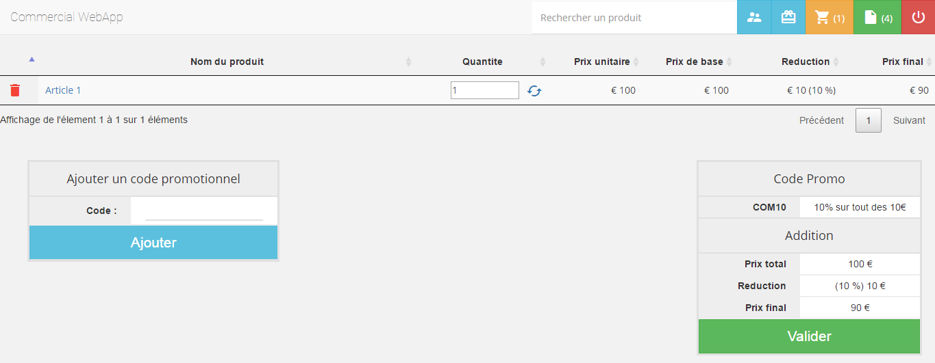

Si vous possédez un code promotionnel, c’est ici que vous devez le renseigner.

Ainsi, il sera pris en compte dans le calcul de votre facture.

## Devis

Vous pouvez consulter, modifier, valider et supprimer vos devis sur la page «Devis» accessible depuis la page d’accueil :

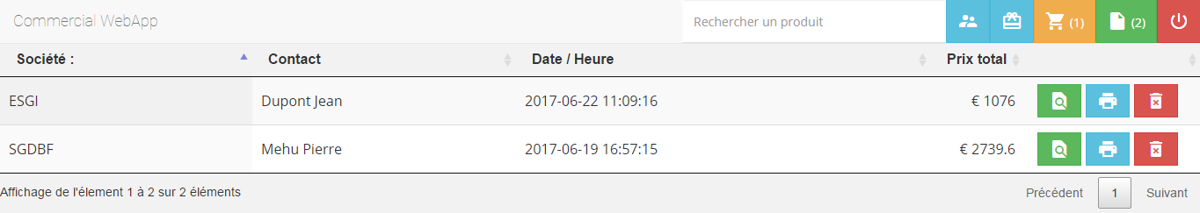

Description des trois boutons :

Bouton  : Permet d’afficher le devis

Bouton  : Permet d’imprimer le devis. Vous avez aussi la possibilité d’enregistrer le devis après avoir cliqué sur ce bouton

Bouton : Permet de supprimer le devis. Une fenêtre de confirmation vous sera présenter pour s’assurer que vous voulez supprimer le devis concerné

## Factures

La facture correspond au devis. Dans l’onglet «  Liste des devis », il faut choisir le devis que l’on souhaite consulter en cliquant sur.

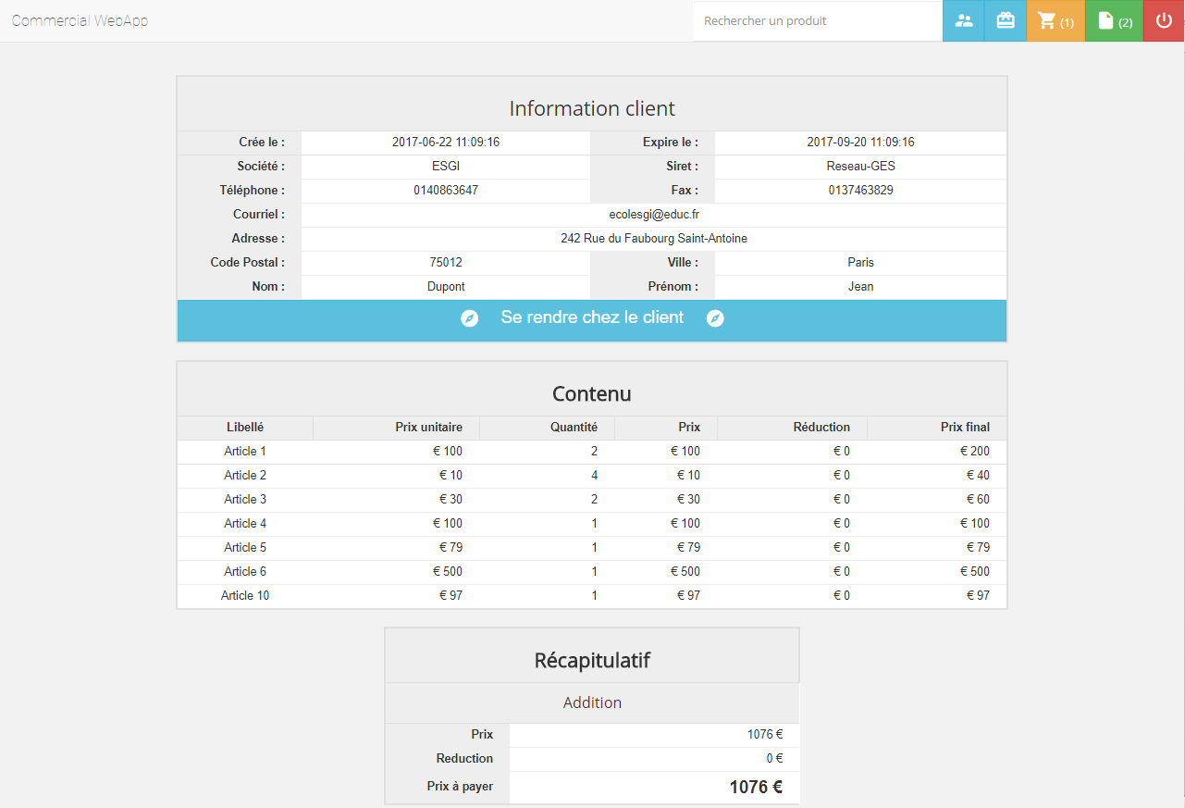

## GPS

Un GPS permet au commercial de se déplacer.

Une fois le devis créé, une fonctionnalité de l’application permet au commercial d’ouvrir une carte via Google Maps, qui indiquera la route jusqu’à l’adresse du client (mentionné dans le devis)

Il faut d’abord ouvrir le devis en cliquant sur le bouton. Le devis s’ouvre comme suit :

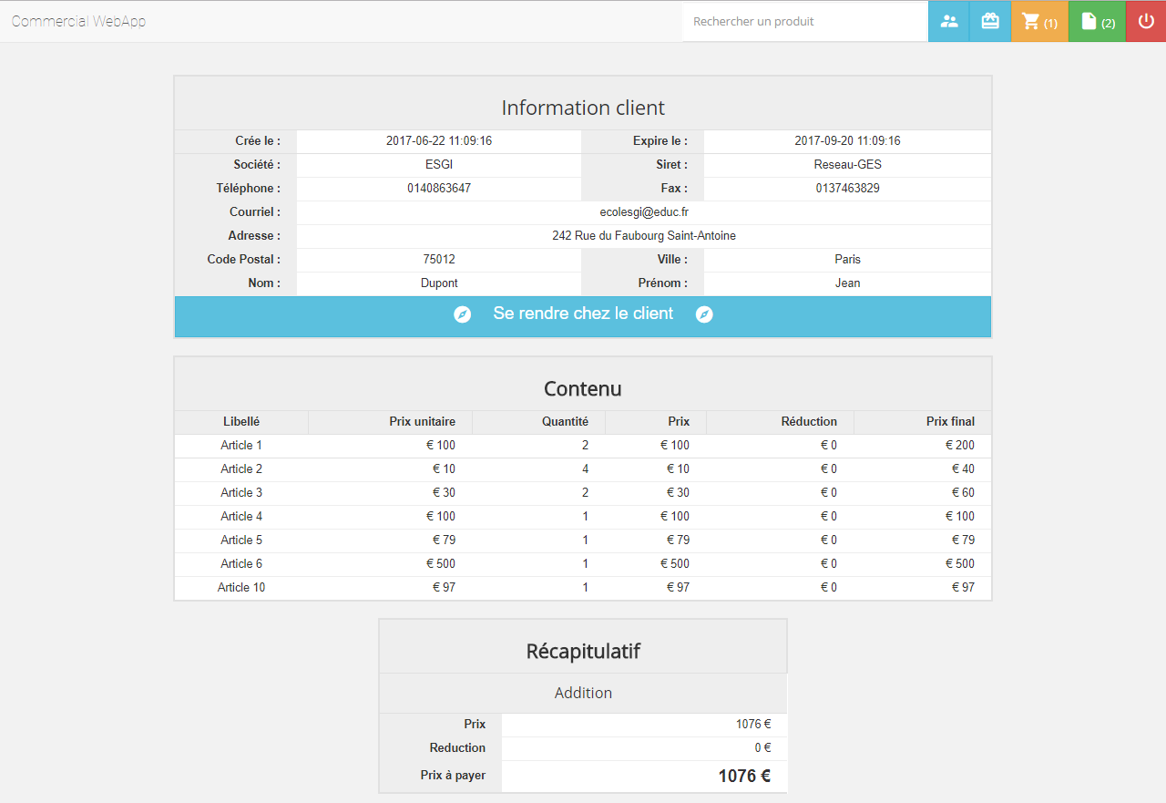

Une fois le devis affiché, il suffit de cliquer sur « Se rendre chez le client » pour qu’une carte avec l’adresse du client s’affiche.

## Fonctions administrateur

L’administrateur est la personne avec un type de compte particulier. Il peut :

* Gérer les comptes utilisateurs

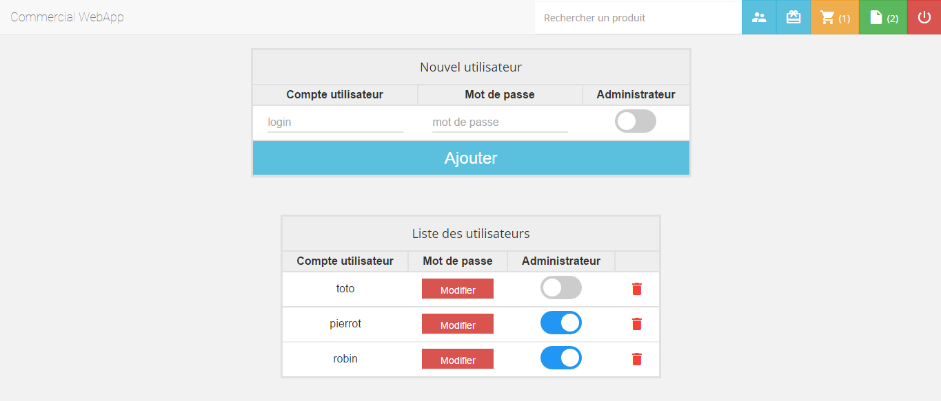

C’est ici que l’administrateur peut créer, modifier ou supprimer un compte utilisateur.

* Pour créer un compte :

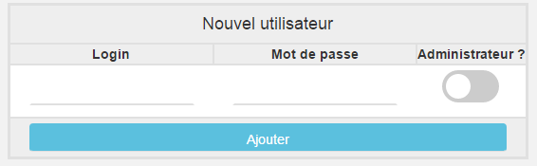

Il suffit d’entrer un login et un mot de passe puis cliquer sur « Ajouter ».

Si vous activez le bouton « Administrateur », le compte créé aura un profil d’administrateur.

* Modifier un compte :

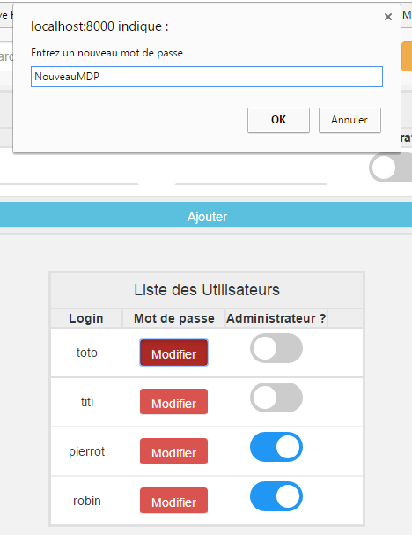

Pour modifier le mot de passe d’un compte utilisateur, il suffit de cliquer sur le bouton « Modifier » en face du compte à modifier.

Une fenêtre s’ouvre, il suffit d’entrer le nouveau mot de passe à définir pour le compte et cliquer sur « OK ».

Pour modifier le type du compte utilisateur, il suffit de switcher le bouton « Administrateur » en face du compte à modifier. Lorsque que le bouton est bleu, le compte associé est administrateur. Lorsqu’il est gris, le compte associé est un simple utilisateur.

* Gérer les codes promotionnels

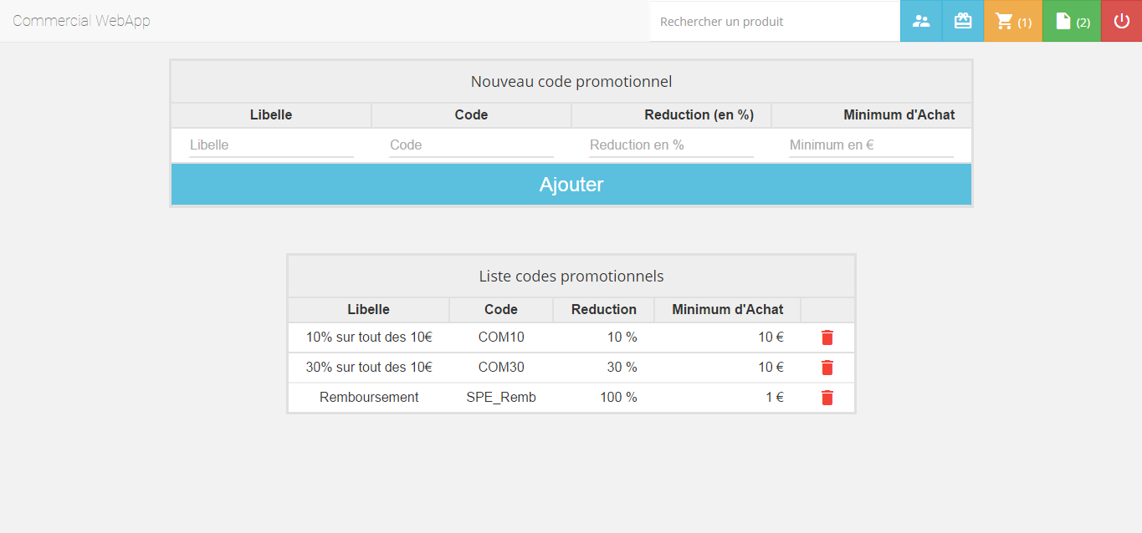

C’est ici que les codes promotionnels sont gérés par les administrateurs.

Une remise peut-être facilement réalisée pour un client.

Par exemple, avec le code SPE_Remb, un client peut commander gratuitement (dans le cas d’un remboursement par exemple ou de l’offre d’un article.

A noter que les codes prennent effets sur l’ensemble de la commande. Il n’est pas possible d’effectuer une remise sur une partie de la commande

* Gérer les articles

# L’application iOS

# L’application Androïd